**西阆苑中二班班级动态**



什么是巧手节？巧手节就是自己的事情自己做；做各种各样的东西，让小手变灵巧。 2025.05.16

阶段课程五：有用的手

关键活动：小手的秘密 小手趣味多 小手本领大

【**01 来园篇**】

本班共22人，今日实际来园18人，杨梓熠、杨梓煜去医院看眼睛；蒋景昱脚趾受伤，在家休息；丛天朗身体不适在家休息。

今日早点：鲜牛奶、椰香脆脆饼。

早晨，小朋友们自己独立入园进班，二次晨检，签到打卡，绕水杯绳……一起来看看晨间小朋友的入园状态吧！

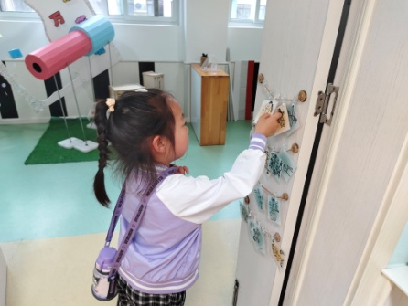 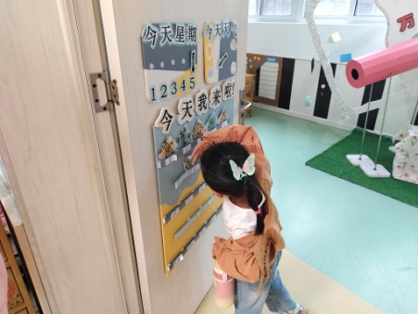 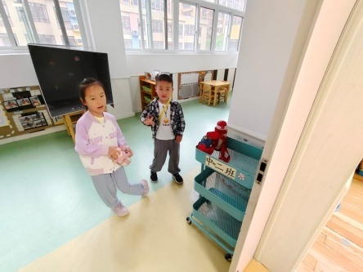

【**02 区域篇**】

区域游戏时间到了，小朋友们自主进入喜欢的区域游戏。快来看看他们的游戏情况吧！

|  |  |  |
| --- | --- | --- |
| D:/戚雷鹰/2023.08-2026.07/西阆苑中二班/主题/主题：冬爷爷的礼物/活动照片/小小孙悟空/IMG_20241224_084359.jpgIMG_20241224_084359 | D:/戚雷鹰/2023.08-2026.07/西阆苑中二班/主题/主题：冬爷爷的礼物/活动照片/小小孙悟空/IMG_20241224_084419.jpgIMG_20241224_084419 | D:/戚雷鹰/2023.08-2026.07/西阆苑中二班/主题/主题：冬爷爷的礼物/活动照片/小小孙悟空/IMG_20241224_090812.jpgIMG_20241224_090812 |
| 自然角：陈生冉、付宇晨、李咏集三人在区域里面轮流用鱼网体验捞鱼，调皮的小鱼可没那么容易落网，三人费了好大的劲儿都没能成功。 | 阅读区：成铭恩、胡心悦两人在区域里面共读绘本《嘘！是蜗牛》，他们一页一页翻阅，胡心悦会时不时地讲述绘本中看到的各种蜗牛，成铭恩在一旁倾听。 | 益智区：王馨悦小朋友在进行棒环游戏。她目前正在用长短不一的棒环组装一辆自行车，且她对自行车的颜色要求明确，一定要是一辆红色的自行车。 |

【**03 学习篇**】

**活动：实践活动《蒲公英鸡蛋饼》**

对于采摘回来的蒲公英，小朋友们有自己感兴趣的点。有的小朋友想要制作蒲公英鸡蛋饼，有的想要用蒲公英制茶喝，还有的想用蒲公英染色……对此，我们针对幼儿的兴趣点把小朋友们分成了三组，今天主要是制作蒲公英鸡蛋饼。小朋友们先和老师一起将蒲公英洗净切碎，和鸡蛋、面粉、少许盐搅拌成金黄面糊。平底锅冒热气时，倒入面糊轻轻转动，看它慢慢变成圆饼。煎至两面金黄，香气四溢！小手拿着铲子翻面，成就感满满。品尝时，软软的鸡蛋饼带着蒲公英清香，甚是美味。

活动中，制作组的小朋友了解了制作步骤以及制作要点后，迫不及待地动手开始实践起来。

……

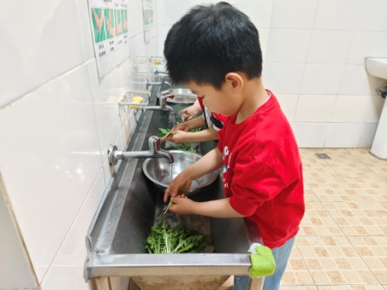 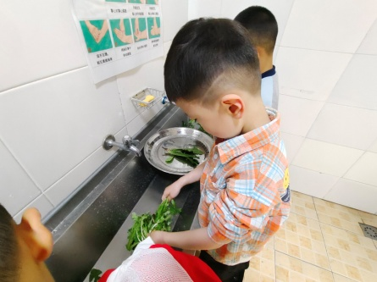 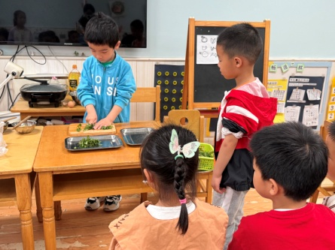

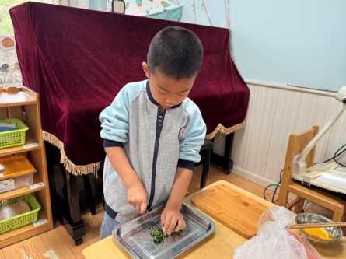 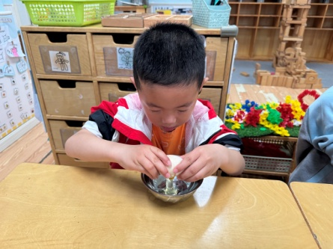 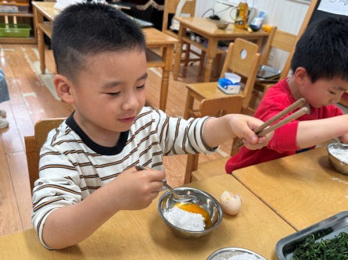

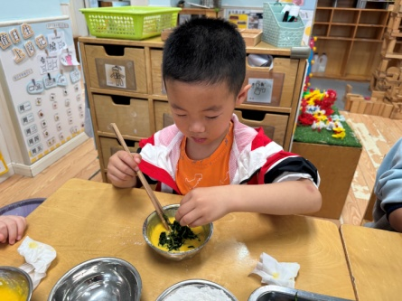 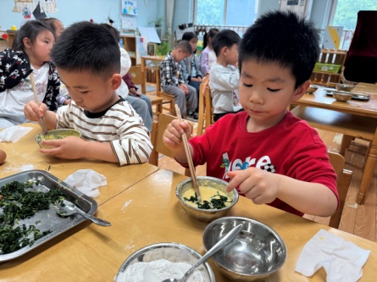 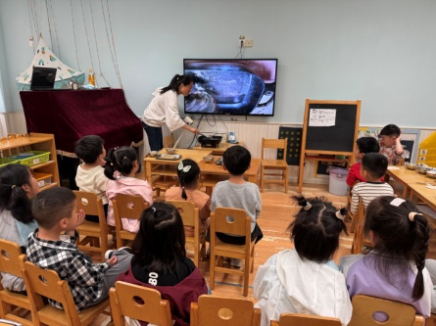

【**04 生活篇**】

今日午餐：薏米饭、洋葱甜椒炒鸭胗、干锅包菜、筒骨玉米汤。今日观察幼儿餐前湿巾整理和进食的整体情况。一起来看看今天小朋友在这些方面的表现吧！

备注：★自主整理 ▲提醒整理 ★按时用餐 ▲挑食或用餐时间长

|  |  |  |  |  |  |
| --- | --- | --- | --- | --- | --- |
| 幼儿 | 整理湿巾 | 按时用餐 | 幼儿 | 整理湿巾 | 按时用餐 |
| 王馨悦 | ★ | ★ | 杨梓熠 | 请假 | 请假 |
| 吴婉琰 | ★ | ★ | 杨梓煜 | 请假 | 请假 |
| 梁珵恩 | ★ | ★ | 谢瑞 | ★ | ★ |
| 张诗韵 | ▲ | ★ | 成铭恩 | ★ | ★ |
| 单小岩 | ★ | ★ | 唐皓辰 | ★ | ★ |
| 陈生冉 | ★ | ★ | 付宇晨 | ★ | ▲ |
| 胡心悦 | ★ | ▲ | 蒋景昱 | 请假 | 请假 |
| 郭沛怡 | ★ | ★ | 陈之昂 | ★ | ★ |
| 鲍琳筱 | ★ | ★ | 董益嘉 | ▲ | ▲ |
| 丛天朗 | 请假 | 请假 | 李咏集 | ★ | ★ |
| 于晨栩 | ★ | ▲ | 张文轩 | ★ | ★ |

【**05 温馨提示**】

|  |
| --- |
| **★关于视力筛查和补牙的问题：**  各位家长好！今天我们发放了六一体检双目伟伦仪视力筛查的转诊名单和补牙单给部分幼儿带回家，请拿到单子的家长抽空带幼儿去医院复查或补牙，并在复查后将单子带至幼儿园存档，如若幼儿近期看过眼科或补牙的可以不用去复检，直接把就诊资料带来也可。感谢您的配合！  **★关于放学时间和带被褥的问题：**  各位家长好！今日不开展延时班活动，放学时间为15：33，请各位家长提醒接孩子的人员准时来园接幼儿。另外，本周被褥将打包带回家，请各位家长对带回家的被褥进行清洗晾晒，天气渐热，建议下周将幼儿的席条和空调被带来就可以了，感谢您的配合！ |

**—END—**

在一起的点滴都值得记录